TRƯỜNG ĐẠI HỌC LẠC HỒNG
KHOA CÔNG NGHỆ THÔNG TIN - BỘ MÔN KỸ THUẬT PHẦN MỀM
THUYẾT MINH CHI TIẾT SƠ ĐỒ USE CASE HỆ THỐNG
Đề tài: NỀN TẢNG QUẢN TRỊ CHUỖI CUNG ỨNG CHỐNG LÃNG PHÍ
(SUPPLY CHAIN SPOILAGE PREDICTOR)
GVHD: ThS. Lê Minh Nhật | SV thực hiện: Đỗ Tấn Du & Đoàn Minh Quân
I. NGUYÊN TẮC THIẾT KẾ & TIẾP THU GÓP Ý CỦA GVHD
Tiếp thu chỉ đạo sâu sát của ThS. Lê Minh Nhật về việc Sơ đồ Use Case không được mô tả sơ sài hay dừng lại ở các bong bóng độc lập, nhóm sinh viên đã chuẩn hóa và phân rã chi tiết toàn bộ chuỗi tác nghiệp khép kín trong cửa hàng bán lẻ (Retail Store).
Mỗi hành động của người dùng (ví dụ: Tiếp nhận lô hàng từ Kho tổng) đều được làm rõ: 'Sau khi nhận hàng thì làm gì tiếp theo? Cần những tiến trình con nào (<<include>>) và có trường hợp ngoại lệ nào (<<extend>>)?'.
II. SƠ ĐỒ USE CASE TỔNG THỂ HỆ THỐNG (CHẤT LƯỢNG CAO)
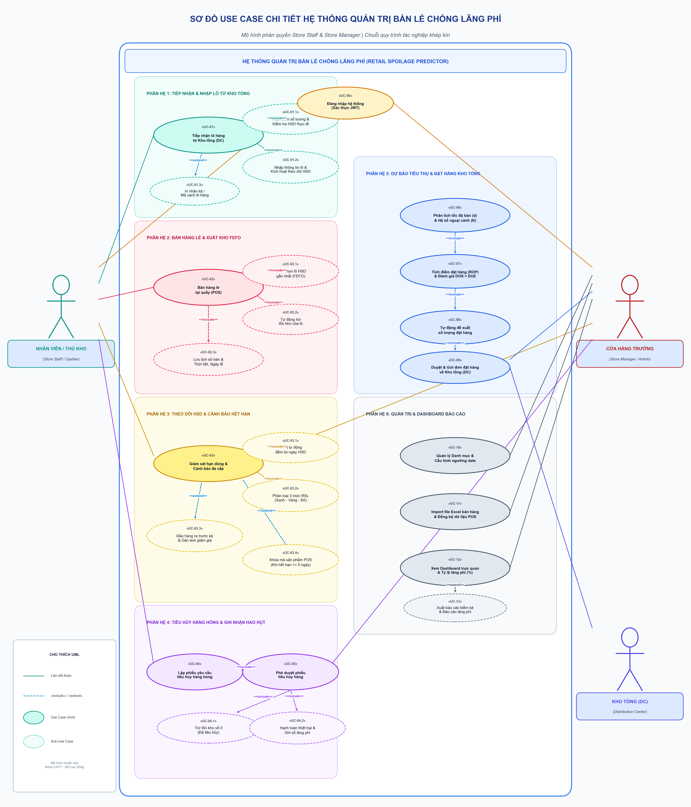
Hình 1: Sơ đồ Use Case chi tiết hệ thống phân quyền Store Staff & Store Manager
III. THUYẾT MINH CHI TIẾT TỪNG PHÂN HỆ TÁC NGHIỆP
1. Phân hệ Tiếp nhận & Nhập lô hàng từ Kho tổng (DC Goods Receiving)
Khi nhân viên/thủ kho tiếp nhận chuyến xe hàng chuyển về từ Kho trung tâm (DC), chuỗi tác nghiệp diễn ra liên tục theo các bước sau:
- Bước 1 (UC-01 - Tiếp nhận đợt hàng): Nhân viên mở chức năng Nhập kho trên hệ thống, chọn mã đơn điều phối từ Kho tổng.
- Bước 2 (UC-01.1 - Kiểm đếm & Đối chiếu HSD): «include» Bắt buộc nhân viên kiểm đếm số lượng thực nhận, đồng thời kiểm tra ngày sản xuất (MFG) và hạn sử dụng (EXP) in trên từng bao bì thùng hàng.
- Bước 3 (UC-01.2 - Nhập thông tin lô & Kích hoạt Shelf-Life): «include» Nhập Mã lô (Batch Code), Ngày nhập, HSD và Số lượng vào CSDL. Hệ thống tự động tính số ngày vòng đời ban đầu và chuyển lô sang trạng thái ACTIVE.
- Bước 4 (UC-01.3 - In tem nhãn kệ / Mã vạch lô): «extend» Tùy chọn in mã QR/Barcode của lô để dán lên thùng kệ trưng bày, giúp nhận diện nhanh vị trí hàng khi xếp lên kệ.
2. Phân hệ Bán hàng lẻ & Xuất kho tự động FEFO (Sales Out)
Theo đúng bản chất bán lẻ mà Thầy Nhật đã chỉ ra, 'Xuất kho chính là Bán hàng ra cho khách':
- Bước 1 (UC-02 - Bán hàng tại quầy POS): Nhân viên quét mã vạch sản phẩm (SKU) khi khách hàng thanh toán tại quầy.
- Bước 2 (UC-02.1 - Quét chọn lô HSD gần nhất FEFO): «include» Thuật toán hệ thống tự động tìm trong kho lô hàng đang ACTIVE có HSD gần nhất (First Expired, First Out) để trừ.
- Bước 3 (UC-02.2 - Tự động trừ tồn kho): «include» Cập nhật giảm số lượng tồn kho của lô hàng đó theo số lượng khách mua. Nếu lô cũ hết hàng, hệ thống tự động trừ tiếp sang lô kế cận.
- Bước 4 (UC-02.3 - Lưu lịch sử & Biến ngoại cảnh): «include» Ghi nhận giao dịch vào bảng sales_history kèm điều kiện thời tiết (Nắng/Mưa) và cờ Ngày lễ/Cuối tuần để nạp dữ liệu cho mô hình dự báo.
3. Phân hệ Giám sát Hạn sử dụng & Cảnh báo Spoilage
Quy trình chủ động phát hiện hàng sắp hết hạn để xử lý trước khi bị quá date:
- Bước 1 (UC-03.1 - Tự động quét đếm lùi ngày): Hệ thống chạy ngầm hàng ngày, tính: Số ngày còn lại = Hạn sử dụng - Ngày hiện tại.
- Bước 2 (UC-03.2 - Phân cấp cảnh báo RSL): Phân loại 3 mức rủi ro: Xanh (An toàn > 20%), Vàng (Cận date nhẹ <= 20%), Đỏ (Khẩn cấp <= 10%), Tím (Hết hạn <= 0 ngày).
- Bước 3 (UC-03.3 - Đảo hàng & Dán tem giảm giá): «extend» Khi lô hàng rơi vào cảnh báo Đỏ, nhân viên nhận danh sách, tiến hành đảo hàng ra trước kệ và in tem giảm giá 20%-50% để kích cầu bán nhanh.
- Bước 4 (UC-03.4 - Khóa mã vạch khi hết hạn): «extend» Khi lô hàng rơi vào cảnh báo Tím (quá hạn), hệ thống tự động khóa mã, cấm nhân viên quét bán tại quầy thu ngân.
4. Phân hệ Tiêu hủy hàng hỏng & Ghi nhận hao hụt (Spoilage Disposal)
Quy trình xử lý đối với hàng hóa quá date hoặc bị hư hỏng, dập nát trên quầy kệ:
- Bước 1 (UC-04 - Lập phiếu yêu cầu tiêu hủy): Nhân viên tạo phiếu hủy, nhập mã lô, số lượng cần hủy và lý do (Quá hạn / Hư hỏng dập nát / Rách bao bì).
- Bước 2 (UC-05 - Phê duyệt tiêu hủy): Cửa hàng trưởng (Store Manager) nhận thông báo, kiểm tra hàng thực tế và duyệt phiếu hủy.
- Bước 3 (UC-04.1 - Trừ sạch tồn kho): «include» Hệ thống lập tức trừ tồn kho của lô về 0 và cập nhật trạng thái lô thành 'DISPOSED'.
- Bước 4 (UC-04.2 - Hạch toán thiệt hại tài chính): «include» Hệ thống tự động nhân số lượng hủy với giá vốn, lưu vào nhật ký lãng phí (spoilage_records) để phục vụ báo cáo tài chính.
5. Phân hệ Dự báo Tiêu thụ & Đề xuất Đặt hàng Kho tổng (DC Reorder)
Quy trình cân bằng giữa rủi ro thiếu hàng và rủi ro hết hạn:
- Bước 1 (UC-06 - Phân tích tốc độ bán & Hệ số K): Hệ thống tính tốc độ bán trung bình ngày (d) kết hợp hệ số thời tiết (nắng nóng tăng đồ mát, mưa tăng đồ khô) và ngày lễ.
- Bước 2 (UC-07 - Tính ROP & Đánh giá DOS > DUE): Tính Điểm đặt hàng lại ROP = (d * L) + SS. Nếu tồn kho hiện tại bán quá chậm (DOS > DUE) thì cảnh báo nguy cơ ế hàng.
- Bước 3 (UC-08 - Tự động sinh Đề xuất đặt hàng): Hệ thống tự động tính ra số lượng tối ưu cần nhập thêm từ Kho tổng.
- Bước 4 (UC-09 - Duyệt & Gửi đơn về Kho tổng): Cửa hàng trưởng rà soát số lượng, chỉnh sửa nếu cần và bấm Duyệt gửi đơn điện tử về Kho tổng DC.
6. Phân hệ Quản trị & Dashboard Báo cáo (Store Manager)
- UC-10 (Quản lý Danh mục & Cấu hình): Thêm/sửa sản phẩm, thiết lập số ngày cảnh báo cận date riêng cho từng mặt hàng (rau củ 2 ngày, đồ hộp 30 ngày).
- UC-11 (Import file Excel lịch sử): Nạp dữ liệu bán hàng quá khứ từ file Excel để hệ thống học và dự báo.
- UC-12 & UC-13 (Dashboard & Xuất báo cáo): Hiển thị biểu đồ tỷ lệ hao hụt hàng hóa (Spoilage Rate %), Top sản phẩm cận date, và xuất báo cáo kiểm kê định kỳ.
IV. BẢNG DANH MỤC USE CASE HỆ THỐNG
Mã UC | Tên Use Case | Tác Nhân | Loại / Quan Hệ Nghiệp Vụ
UC-00 | Đăng nhập hệ thống (JWT) | Staff, Manager | Use Case cơ sở xác thực phân quyền
UC-01 | Tiếp nhận lô hàng từ Kho tổng | Staff | Use Case tác nghiệp cốt lõi
UC-01.1 | Kiểm đếm SL & Check HSD thực tế | Staff | «include» bắt buộc của UC-01
UC-01.2 | Nhập thông tin lô & Kích hoạt Shelf-Life | Staff | «include» bắt buộc của UC-01
UC-01.3 | In tem nhãn kệ / Mã vạch lô | Staff | «extend» tùy chọn của UC-01
UC-02 | Bán hàng lẻ tại quầy (POS) | Staff | Use Case xuất kho bán hàng
UC-02.1 | Quét chọn lô HSD gần nhất (FEFO) | Hệ thống | «include» tự động của UC-02
UC-02.2 | Tự động trừ tồn kho của lô | Hệ thống | «include» tự động của UC-02
UC-02.3 | Lưu lịch sử bán & Biến thời tiết, Lễ | Hệ thống | «include» tự động của UC-02
UC-03 | Giám sát HSD & Cảnh báo Spoilage | Staff, Manager | Use Case giám sát hạn dùng
UC-03.1 | Quét tự động đếm lùi ngày HSD | Hệ thống | «include» tự động của UC-03
UC-03.2 | Phân loại 3 mức RSL (Xanh, Vàng, Đỏ) | Hệ thống | «include» tự động của UC-03
UC-03.3 | Đảo hàng ra quầy & Dán tem giảm giá | Staff | «extend» khi chạm Cảnh báo Đỏ
UC-03.4 | Khóa mã vạch POS khi hết hạn | Hệ thống | «extend» khi chạm Cảnh báo Tím (<=0 ngày)
UC-04 | Lập phiếu yêu cầu tiêu hủy hàng | Staff | Use Case xử lý hàng hỏng
UC-05 | Phê duyệt biên bản tiêu hủy hàng | Manager | Use Case quản lý phê duyệt
UC-04.1 | Trừ sạch tồn kho (status='DISPOSED') | Hệ thống | «include» tự động sau khi UC-05 duyệt
UC-04.2 | Hạch toán thiệt hại & Ghi Spoilage Log | Hệ thống | «include» tự động sau khi UC-05 duyệt
UC-06 | Phân tích tốc độ bán (d) & Hệ số (K) | Hệ thống | «include» của quy trình dự báo
UC-07 | Tính Reorder Point (ROP) & DOS>DUE | Hệ thống | «include» của quy trình dự báo
UC-08 | Tự động sinh Đề xuất đặt hàng tối ưu | Hệ thống | «include» của quy trình dự báo
UC-09 | Duyệt & Gửi đơn đặt về Kho tổng (DC) | Manager, DC | Use Case tương tác chuỗi cung ứng
UC-10 | Quản lý Danh mục & Cấu hình ngưỡng | Manager | Use Case quản trị tham số
UC-11 | Import file Excel bán lẻ & Đồng bộ | Manager | Use Case nạp dữ liệu ngoại tuyến
UC-12 | Xem Dashboard trực quan & Tỷ lệ Spoilage | Manager | Use Case phân tích số liệu
UC-13 | Xuất báo cáo kiểm kê & Chống lãng phí | Manager | «extend» của UC-12

